第156回 福岡産科婦人科学会
プ ロ グ ラ ム

会 場 JR博多シティ会議室
〒802-0001 福岡県福岡市博多区博多駅中央街1番1号
TEL 092-292-9258

日 時 平成３０年１月２８日（日）
9:00～ 理事会（9階 会議室1）
10:00～ 専門医制度委員会
ならびに学会雑誌編集委員会（9階 会議室1）
10:30～ 評議員会（9階 会議室1）
11:30～ 昼食（評議員）
12:00～ 専門医共通講習セミナー（10階 大会議室）
13:10～ 総会（10階 大会議室）
13:20～ 学術講演会（10階 大会議室）
17:22 終了

１. 講演時間は５分、質疑は３分（今回演題数が多く、時間厳守でお願いします）
２. 発表はPCパソコンで行います。必ずパソコンをお持ちください。
３. 枚数に制限はありませんが、講演時間に応じた常識的な枚数でお願い致します。
４. 学会参加費は1,000円です。今回昼食懇親会は行いませんので、昼食は済ませて
からご参加ください。評議員の先生にはお弁当（実費1,000円）をご用意します
ので、希望の先生は事前の申し込みをお願い致します。
５. 本学術集会は日産婦専門医制度研修会に認定されていますので、e医学会カード
（UMINカード）をご持参ください。
６. 専門医共通講習セミナーは、医療倫理の講習会として1単位が付与されます。

担 当 産業医科大学 産科婦人科学教室
主 催 福 岡 ブ ロ ッ ク
専門医共通講習（日本専門医機構）セミナー

１２：００～１３：００
座長：蜂須賀 徹（産業医科大学）
「臨 床 倫 理 の 現 状」
藤野 昭宏（産業医科大学 医学概論教授）

※本セミナーは専門医共通講習（日本専門医機構）の必修講習である「医療倫理」の
講習会として１単位が付与されます。

一 般 講 演

第１群）１３：２０～１４：００
座長：南 星旭（福岡大学病院）

１. 寛解に至った子宮平滑筋肉腫ⅣB期の1例

北九州市立医療センター 産婦人科 〇魚 住 友 信・中 野 章 子
片 山 由 大・井ノ又 裕 介
村 上 真 友・青 山 瑤 子
北 村 知恵子・竹 内 正 久
藤 原 ありさ・尼 田 覚
同 総合周産期母子医療センター 髙 島 健

２. 遺伝性乳癌卵巣癌症候群(HBOC)に対するリスク低減両側卵巣卵管切除術（RRSO）
について -当院における現状と今後の課題-

国立病院機構 九州がんセンター 婦人科 〇赤 澤 宗 俊・前之原 章 司
富 田 友 衣・北 出 尚 子
長 山 利 奈・有 吉 和 也
岡 留 雅 夫・齋 藤 俊 章

３. 術前にテストステロン上昇をみた転移性卵巣癌～病理学的考察を中心に～

国立病院機構 小倉医療センター 産婦人科 〇藤 川 梨 恵・河 村 京 子
小 野 結美佳・浦 郷 康 平
櫻 木 俊 秀・元 島 成 信
川 越 秀 洋・牟 田 満
大 藏 尚 文

４. 直腸転移巣を契機に発見された肉腫様変化を伴う低分化な若年子宮体癌の一例

JCHO九州病院 産婦人科 〇愛 甲 悠希代・衞 藤 貴 子
村 上 孟 司・尾 﨑 美 華
桑 原 正 裕・西 村 和 泉
河 野 善 明・川 上 剛 史
中 原 博 正

５. 筋腫分娩様の臨床像を呈した子宮内膜間質結節の一例

飯塚病院 産婦人科 〇小 柳 貴 裕・安 藤 美 穂
今 岡 咲 子・中 村 寿美得
藤 庸 子・深 見 達 弥
近 藤 晴 彦・後 藤 麻 木
辻 岡 寛・江 口 冬 樹

第２群）１４：０２～１４：４２
座長：柳井 繁章（エンゼル病院）

１. 当院における妊娠22～23週で出生した児の短期予後の検討

福岡市立こども病院 産科 〇嘉 村 駿 佑・北 代 祐 三
住 江 正 大・中 並 尚 幸
月 森 清 巳

２. 当センターにおける切迫早産治療薬としてのカルシウム拮抗薬の効果と安全性に
関する後方視的検討

久留米大学病院 総合周産期母子医療センター 〇宗 邦 夫・藤 﨑 可 菜
立 花 崇・武 藤 愛
宮 原 通 夫・横 峯 正 人
堀之内 崇 士・品 川 貴 章
上 妻 友 隆・吉 里 俊 幸
牛 嶋 公 生

３. 当科で経験した前置血管症例からの娩出時期に対する提案

福岡大学病院 産婦人科 〇深 川 怜 史・倉 員 正 光
平 川 豊 文・倉 員 真理子
井 槌 大 介・高 橋 庸 子
荒 木 陵 多・伊 東 裕 子
宮 本 新 吾
同 総合周産期母子医療センター 讃 井 絢 子・村 田 将 春
宮 本 新 吾

４. 異型適合輸血を必要とした産褥出血による搬送症例の検討

JCHO九州病院 産婦人科 〇村 上 孟 司・川 上 剛 史
魚 住 彩 沙・尾 崎 美 華
桑 原 正 裕・愛 甲 悠希代
西 村 和 泉・河 野 善 明
衞 藤 貴 子・中 原 博 正

５. 動静脈血管3本の損傷によって産科危機的出血となった腟血腫の1例

北九州市立医療センター 産婦人科 〇片 山 由 大・藤 原 ありさ
井ノ又 裕 介・村 上 真 友
青 山 瑶 子・魚 住 友 信
中 野 章 子・北 村 知恵子
竹 内 正 久・尼 田 覚
同 総合周産期母子医療センター 髙 島 健

第３群）１４：４４～１５：２４
座長：宮川 孝（福岡徳州会病院）

１. 甲状腺乳頭癌の転移を疑った、後腹膜甲状腺腫の1例

九州労災病院 産婦人科 ○齋 藤 研 祐・北 島 光 康
土 岐 尚 之

２. 腹腔鏡下卵巣嚢腫摘出術後に腹腔内出血を来たし、再手術が必要であった一例

原三信病院 婦人科 〇中 原 一 成・片 岡 惠 子
松 枝 さやか・津 田 知 輝

３. 卵巣嚢腫と術前診断した虫垂腫瘍の1例

大牟田市立病院 産婦人科 〇深 川 知 明・藤 田 智 之
吉 満 輝 行・河 野 亮 介

４. 腹腔鏡下卵管切除術を行った子宮内外同時妊娠の1例

福岡大学 産婦人科 〇伊 東 智 宏・南 星 旭
重 川 浩一郎・吉 川 賢 一
勝 田 隆 博・四 元 房 典
伊 東 裕 子・城 田 京 子
宮 原 大 輔・宮 本 新 吾

５. 尿中hCG定性検査が陰性で右卵管妊娠破裂による出血性ショックをきたした1例

福岡赤十字病院 産婦人科 〇森 下 博 貴・嶋 田 幸 世
一 戸 晶 元・泉 り り こ
愛 甲 碧・平 川 真梨子
吉 田 紘 子・和 田 智 子
遠 城 幸 子・西 田 眞

第４群）１５：２６～１６：０６
座長：古賀 文敏
（古賀文敏ウイメンズクリニック）

１. 総排泄腔遺残術後の患者に対し、外陰形成術を施行した2症例

九州大学 産科婦人科 〇詠 田 真 由・日 浅 佳 奈
河 村 圭 子・河 村 英 彦
横 田 奈津子・江 頭 活 子
加 藤 聖 子
産業医科大学 形成外科 安 田 浩

２. 性同一性障害female to male transsexualに対する男性ホルモン療法を行った1例

北九州市立八幡病院 産婦人科 〇井 上 統 夫・今 福 雅 子

３. OHVIRA症候群にGranjon手術を行った一例

久留米大学 産婦人科 〇深 川 真 弓・今 石 裕 人
三 嶋 すみれ・駒 井 幹
牛 嶋 公 生
同 形成外科 清 川 兼 輔

４. ピロリ菌除菌により貧血が改善した思春期鉄欠乏性貧血の一例

国立病院機構 小倉医療センター 産婦人科 〇山 田 空 明・近 藤 恵 美
北 川 麻里江・黒 川 裕 介
川 上 浩 介・長 尾 弘 子
徳 田 諭 道・川 越 秀 洋
牟 田 満・大 藏 尚 文

５. 診断に腹腔鏡下生検が有用であった結核性腹膜炎の二例

済生会福岡総合病院 産婦人科 〇三田尾 有 美・坂 井 邦 裕
田 中 章 子・米 田 智 子
松 浦 俊 明・西 大 介
丸 山 智 義

第５群）１６：０８～１６：４８
座長：中並 尚幸（福岡市立こども病院）

１. 妊娠12週の開腹歴のない妊婦に発症した絞扼性イレウスの一例

福岡徳州会病院 産婦人科 〇峰 松 麻 里・藤 田 みずき
大 西 義 孝・宮 川 孝
同院 外科 島 岡 秀 樹・石 井 泰
柴 田 亮 輔・乗 富 智 明

２. 妊娠後期に多様な神経学的異常を呈した一例

九州大学 産科婦人科 〇杉 浦 多佳子・中 野 嵩 大
甲 斐 翔太朗・城 戸 咲
蜂須賀 正 紘・日 高 庸 博
藤 田 恭 之・加 藤 聖 子

３. 妊娠後期に発症した羊水腔内母体出血の一例

国立病院機構 九州医療センター 産婦人科 〇荒 木 研士郎・佐 藤 由 佳
槝之浦 佳 奈・山 嵜 剛
松 下 周 平・原 枝 美 子
瓦 林 靖 広・松 本 恵
小 川 伸 二・小 川 昌 宣
蓮 尾 泰 之

４. 当科で経験したretained products of conception（胎盤ポリープ、胎盤遺残）の検討

浜の町病院 産婦人科 〇蔵 本 和 孝・後 藤 遥
高 杉 篤 志：前 原 都
中 西 貴 子：竹 内 麗 子
大 石 博 子：上 岡 陽 亮

５. 巨大胎盤血管腫の症例の検討

産業医科大学 産婦人科学 〇柴 原 真 美・荒 牧 聡
遠 山 篤 史・森 博 士
稲 垣 博 英・柴 田 英 治
蜂 須 賀 徹

第６群）１６：５０～１７：２２
座長：宮原 大輔（福岡大学病院）

１. 当院における腟式子宮全摘術＋腟閉鎖術の有用性

産業医科大学若松病院 産婦人科 〇茗 荷 舞・星 野 香
吉 村 和 晃
産業医科大学 産婦人科 蜂 須 賀 徹

２. 腹腔鏡下仙骨腟固定術(Laparoscopic sacrocolpopexy : LSC)および直腸固定術を
一期的に施行した直腸脱合併骨盤臓器脱

国立病院機構 九州医療センター 産婦人科 〇瓦 林 靖 広・槝之浦 佳 奈
佐 藤 由 佳・山 嵜 剛
原 枝 美 子・松 下 周 平
田 浦 裕三子・松 本 恵
蓮 尾 泰 之・小 川 昌 宣
小 川 伸 二
同 消化管外科 楠 元 英 次

３. 子宮脂肪平滑筋腫に対して腹腔鏡下子宮全摘術を施行した一例

原三信病院 婦人科 〇貴 島 雅 子・片 岡 惠 子
松 枝 さやか・津 田 知 輝

４. 手術における子宮筋腫の回収法 ― モルセーフ使用経験について ―

医療法人高邦会 福岡山王病院 産婦人科 〇吉 岡 愛・坂 田 暁 子
福 原 正 生・木 原 祥 子
小金丸 泰 子・新 谷 可 伸
宮 原 明 子・ 岡 智
江 上 り か・渡 邊 良 嗣
中 村 元 一

アミュプラザ の 館内案内図

９階
会議室１
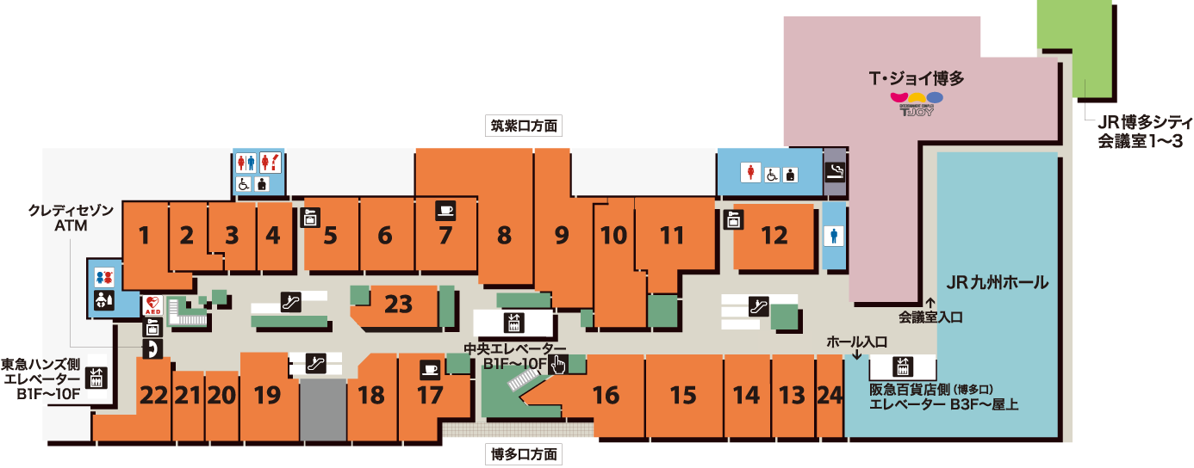
会議室入口

阪急百貨店側（博多口）エレベーター

10階

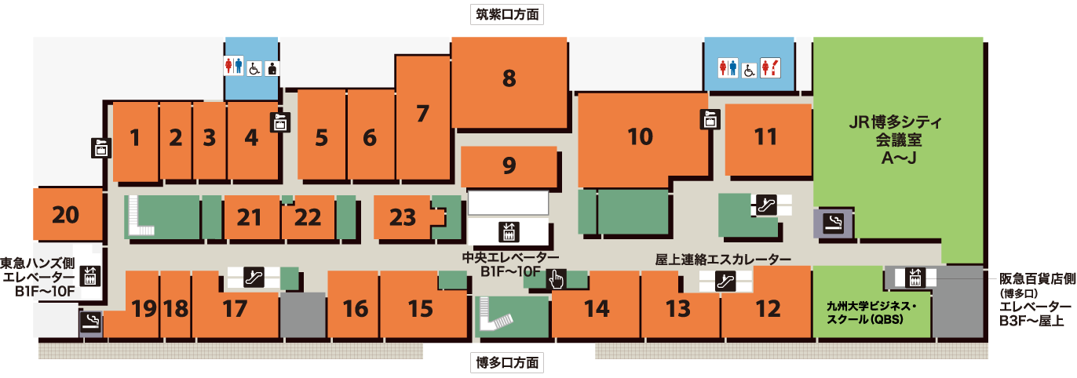

JR博多シティ会議室への案内図

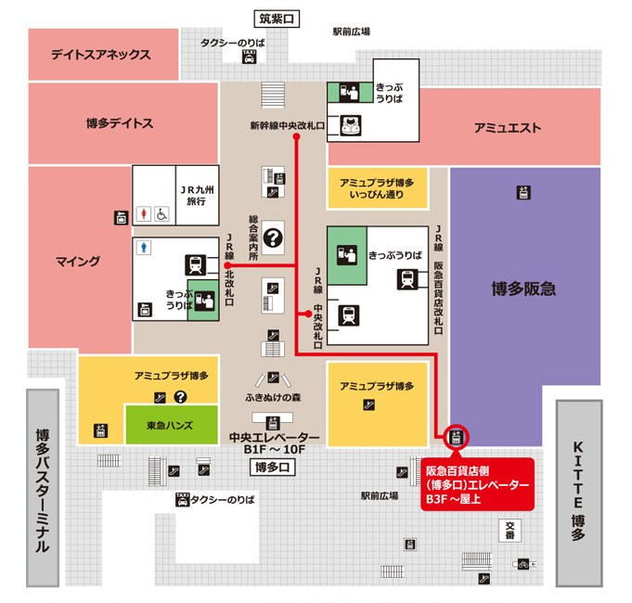
＊ 午前10時以前に来られる先生方は阪急百貨店側（博多口）エレベーターをご利用
ください。午前10時以降に来られる先生方はアミュプラザ博多館内すべてのエレ
ベーター及びエスカレーターをご利用いただけますが、阪急百貨店側（博多口）エレベーターをご利用頂いた方が便利です。
＊ 博多シティ会議室の「大会議室（A,B,C,D）」は10階へ、「会議室１」は9階へ、
お越しください。また阪急百貨店側（博多口）エレベーターから会議室までは距離が
ありますので、迷われないようにご注意ください。前ページにアミュプラザの9階と
10階の館内案内図を掲載していますので、ご覧ください。

